UDHËZIM

Nr. 10619, datë 19.10.2018

PËR KRIJIMIN, ADMINISTRIMIN DHE VËNIEN NË DISPOZICION PËR PUBLIKUN TË REGJISTRIT ELEKTRONIK PËR EKSPERTËT

Në mbështetje të nenit 102, pika 4, të Kushtetutës, të neneve 224/a, paragrafi i dytë dhe 224/d, pika 1, të Kodit të Procedurës Civile, dhe të nenit 7, pika 2, të ligjit nr. 8678, datë 14.5.2001, “Për organizimin dhe funksionimin e Ministrisë së Drejtësisë”, të ndryshuar,

UDHËZOJ:

I. Rregulla të përgjithshme
1. Pranë Ministrisë së Drejtësisë krijohet, administrohet dhe publikohet Regjistri Elektronik për Ekspertët.
2. Regjistri Elektronik i Ekspertëve mbahet në format elektronik dhe ndahet në seksione, duke i grupuar ekspertët sipas fushës të tyre të ekspertizës dhe vendit ku ata punojnë referuar juridiksionit territorial të rretheve gjyqësore.
3. Regjistri Elektronik i Ekspertëve përmban të dhëna, mbi:
i. numrin rendor;
ii. numrin e protokollit dhe datën e regjistrimit;
iii. gjeneralitetet e ekspertit: emri, atësia, mbiemri;
iv. adresën ku ushtron aktivitetin profesional: numri, rruga dhe qyteti;
v. numrat e kontaktit: numri i telefonit kryesor dhe dytësor;
vi. adresën e email-it;
vii. fushën e ekspertizës;
viii. numrin e licencës;
ix. datën e lëshimit të licencës;
x. datën e përfundimit të vlefshmërisë së licencës;
xi. autoritetin lëshues të licencës;
xii. Numrin unik të identifikimit të subjektit (NUIS);
xiii. vitet e përvojës profesionale;
xiv. vitet e përvojës si ekspert në gjykatë;
xv. gjykatat për të cilat eksperti është i disponueshëm;
xvi. shënimet/komentet, duke përfshirë të dhëna të nevojshme që i referohen aplikimit;
xvii. datën e miratimit fillestar në regjistër;
xviii. datën e rishikimit të ardhshëm;
xix. statusin e regjistrimit, duke përfshirë të dhëna mbi fazën e shqyrtimit të aplikimit ose të ushtrimit të ekspertizës.
4. Në Regjistrin Elektronik të Ekspertëve regjistrohen ekspertët për të cilët ligji parashikon licencimin e tyre.
5. Në Regjistrin Elektronik të Ekspertëve regjistrohen ekspertët që përmbushin kriteret e mëposhtme:
i. të ketë zotësi të plotë për të vepruar;
ii. të ketë dhjetë vjet përvojë profesionale në fushën specifike apo të ngjashme ose pesë vjet përvojë profesionale e këtij lloji, nëse aplikanti ka përfunduar një trajnim profesional në fushën përkatëse;
iii. të jetë i regjistruar dhe të ketë përmbushur në mënyrë të rregullt detyrimet në organet tatimore;
iv. të mos jetë i dënuar me vendim gjyqësor të formës së prerë:
a) Për një vepër penale të kryer me dashje, për të cilën nuk është rehabilituar;
b) Për një vepër penale të kryer me pakujdesi, për të cilën nuk është rehabilituar dhe që cenon figurën dhe integritetin e profesionit të ekspertit, sipas përcaktimeve në legjislacionin në fuqi që normon ushtrimin e profesionit përkatës;
c) Për një vepër penale të kryer me dashje, për të cilën është rehabilituar, kur vepra penale cenon figurën dhe integritetin e profesionit të ekspertit, sipas përcaktimeve në legjislacionin në fuqi që normon ushtrimin e profesionit përkatës.
6. Regjistri Elektronik i Ekspertëve publikohet në faqen zyrtare elektronike të Ministrisë së Drejtësisë.
7. Regjistri Elektronik i Ekspertëve plotësohet dhe përditësohet me të dhëna, në përputhje me legjislacionin në fuqi për mbrojtjen e të dhënave personale.
II. Kërkesa për regjistrim
8. Kërkesa për regjistrim në Regjistrin Elektronik të Ekspertëve bëhet pranë Ministrisë së Drejtësisë, në rrugë postare, në adresën: Ministria e Drejtësisë, bulevardi “Zogu I”, Tiranë ose në rrugë elektronike, në adresën e e-mail-it: ekspertet@drejtesia.gov.al
III. Procedura e aplikimit
9. Aplikantët e interesuar për regjistrimin në Regjistrin Elektronik të Ekspertëve paraqesin të plotësuar formularin e kërkesës, sipas modelit bashkëlidhur këtij udhëzimi, të shoqëruar me dokumentacionin e mëposhtëm:
i. jetëshkrimin e plotësuar sipas formatit të përcaktuar në modelin bashkëlidhur këtij udhëzimi;
ii. kopje të letërnjoftimit;
iii. formularin e plotësuar të vetëdeklarimit të gjendjes gjyqësore;
iv. vërtetimet e licencimit dhe të kualifikimit si ekspert në fushën përkatëse të ekspertizës;
v. vërtetime mbi përvojën profesionale si ekspert në fushën specifike apo të ngjashme;
vi. vërtetim mbi trajnimin profesional në fushën përkatëse;
vii. vërtetim nga organet tatimore për përmbushjen e rregullt të detyrimeve;
viii. librezën e punës apo librezën e sigurimeve shoqërore, ku të përfshihen të dhënat që vërtetojnë pagesën e kontributeve shoqërore.
10. Në llogaritjen e përvojës profesionale merret në konsideratë e gjithë periudha e ushtrimit të përvojës profesionale edhe nëse ajo është ushtruar me ndërprerje.
11. Dokumentet e lidhura me aplikimin duhet të jenë origjinale ose të njësuara me origjinalin dhe dërgohen së bashku me formularin e plotësuar të kërkesës për aplikim, në adresën postare ose në adresën elektronike, sipas përcaktimeve të pikës 8 të këtij udhëzimi. Kërkesa për regjistrim, së bashku me dokumentet e përcjella në rrugë elektronike, regjistrohen në regjistër të veçantë hyrës të Ministrisë së Drejtësisë.
12. Për çdo aplikim të ardhur në rrugë elektronike krijohet dosje elektronike në të cilat ruhen dhe arkivohen kërkesa për aplikim, dokumentet shoqëruese dhe kartela e regjistrimit të Ministrisë së Drejtësisë. Në rast të aplikimit në rrugë postare, formulari i kërkesës, dokumentet dhe kartela shoqëruese skanohen, ruhen dhe arkivohen në dosje elektronike.
13. Ministria e Drejtësisë njofton aplikuesin në postën elektronike ose në mungesë të saj në adresën e deklaruar në formularin e kërkesës mbi konfirmimin e marrjes së aplikimit për regjistrimin.
IV. Procedura e vlerësimit të aplikimit
14. Aplikimi dhe dokumentet shoqëruese të dërguara sipas rregullave të këtij udhëzimi merren në shqyrtim sipas radhës së regjistrimit të tyre në regjistrat hyrës të Ministrisë së Drejtësisë, brenda një kohe sa më të shpejtë, por në asnjë rast jo më vonë se 60 (gjashtëdhjetë) ditë nga marrja e kërkesës.
15. Gjatë shqyrtimit të kërkesës për regjistrim, struktura përgjegjëse ka të drejtë të kërkojë informacion shtesë dhe verifikim të të dhënave nga institucioni që ka licencuar ekspertin. Në këtë rast, procedura e regjistrimit pezullohet deri në përcjelljen e të dhënave të kërkuara nga institucioni përkatës.
16. Struktura përgjegjëse pas kryerjes së verifikimit përpilon një relacion shpjegues, ku përmbledh shkurtimisht të dhënat e dokumentacionit të paraqitur dhe informacionin mbi përmbushjen ose jo të kritereve ligjore. Relacioni shpjegues i paraqitet për miratim Sekretarit të Përgjithshëm. Kryerja e regjistrimit të ekspertit kryhet jo më vonë se 5 (pesë) ditë pune nga dhënia e miratimit.
17. Kërkesa nuk pranohet kur aplikanti nuk plotëson kriteret ligjore. Në këtë rast, aplikanti njoftohet për shkaqet e mospranimit, brenda 5 (pesë) ditëve pune nga dhënia e vendimit.
18. Aplikanti që pretendon se plotëson kriteret ligjore ka të drejtën e ankimit pranë ministrit të Drejtësisë, brenda 5 (pesë) ditëve nga marrja e njoftimit. Ministri shqyrton ankesën dhe njofton ankuesin lidhur me të brenda 5 (pesë) ditëve pune nga data e depozitimit.
19. Në rastin kur, pas shqyrtimit të ankimit, Ministri i Drejtësisë vlerëson se eksperti duhet të regjistrohet, struktura përgjegjëse vijon procedurën e regjistrimit në Regjistrin Elektronik të Ekspertëve.
20. Regjistrimi në Regjistrin Elektronik të Ekspertëve i njoftohet me shkrim ekspertit, në adresën e komunikimit të deklaruar në formularin e kërkesës, jo më vonë se 3 (tre) ditë pune nga dita e regjistrimit.
V. Pezullimi/heqja e ekspertit nga regjistri
21. Në rast se ndaj ekspertit të thirrur në gjykatë paraqiten ankesa lidhur me sjelljen deontologjike ndaj gjykatës apo palëve në proces, apo për mospërmbushjen e detyrimeve profesionale/ligjore nga ana e tij, Ministria e Drejtësisë kryen verifikimin e ankesës, duke marrë të dhëna nga gjykata mbi procesin gjyqësor në të cilin pretendohet se eksperti nuk ka përmbushur detyrimet ligjore dhe/ose nga çdo institucion tjetër që administron të dhëna mbi veprimtarinë e ekspertit. Ministria e Drejtësisë i kërkon ekspertit parashtrimet e tij në lidhje me faktet e konstatuara. Nëse vërtetohet mospërmbushja e detyrimeve ligjore, Ministria e Drejtësisë bën çregjistrimin e ekspertit nga Regjistri Elektronik i Ekspertëve dhe i njofton rezultatet e verifikimit institucionit përgjegjës që ka licencuar ekspertin.
22. Nëse ndaj ekspertit caktohet masa ndaluese në kuptim të Kodit të Procedurës Penale apo kur eksperti merret i pandehur në një proces gjyqësor, struktura përkatëse bën shënimin: “I pezulluar”, në regjistër në rubrikën “Statusi”. Ky shënim ndryshon/hiqet në varësi të dispozitivit të vendimit të formës së prerë të dhënë nga tij. Kur eksperti vdes apo dënohet me vendim të formës së prerë për kryerjen e një krimi, ai çregjistrohet nga Regjistri Elektronik i Ekspertëve.
23. Nëse eksperti largohet nga Shqipëria apo vendos të mos e ushtrojë ekspertizën për një periudhë kohe të caktuar, ai njofton Ministrinë e Drejtësisë, duke kërkuar inaktivizimin e thirrjes së tij në gjykatë. Në këtë, struktura përkatëse bën shënimin: “Joaktiv”, në regjistër, në rubrikën “Status”.
24. Në rast se Ministria e Drejtësisë vihet në dijeni të mungesës së një prej kritereve ligjore të përcaktuara në pikën 4 të këtij udhëzimi, vepron menjëherë, duke bërë çregjistrimin e ekspertit nga Regjistri Elektronik i Ekspertëve dhe për veprimin e kryer njoftohet eksperti dhe, sipas rastit, institucioni që e ka licencuar.
VI. Procedura e korrigjimit të gabimeve
25. Pasaktësitë, gabimet teknike ose gabimet e tjera të bëra gjatë regjistrimit, të cilat rezultojnë qartë nga dokumentacioni i depozituar dhe nuk cenojnë vlefshmërinë e regjistrimit, mund të korrigjohen, kryesisht apo me kërkesë të ekspertit.
26. Kryerja e korrigjimit dhe të dhënat e korrigjuara publikohen në Regjistrin Elektronik të Ekspertëve dhe për këtë njoftohet eksperti me shkrim.
27. Ndryshimi i të dhënave të pasakta, të cilat nuk rezultojnë qartë nga dokumentacioni i depozituar apo cenojnë vlefshmërinë e regjistrimit kryhet nëpërmjet një aplikimi të ri.
VII. Procedura e përditësimit të të dhënave
28. Ministria e Drejtësisë kryen të paktën 1 (një) herë në çdo dy vjet verifikimin e të dhënave për çdo ekspert, me qëllim çregjistrimin e ekspertëve të cilët nuk plotësojnë më kushtet ligjore ose për të cilët ka lindur një pengesë për vijimin e ushtrimit të profesionit.
VIII. Sistemi i pikëzimit
29. Regjistri Elektronik i Ekspertëve parashikon sistemin e pikëzimit, ku palët e interesuara mund të vlerësojnë ekspertin në lidhje me ekspertizat e tij në të shkuarën.
30. Sistemi i pikëzimit është i aksesueshëm në adresën zyrtare elektronike të Ministrisë së Drejtësisë.
31. Palët e interesuara plotësojnë dhe dërgojnë formularin e vlerësimit, sipas modelit bashkëlidhur këtij udhëzimi, me postë, pranë Ministrisë së Drejtësisë ose elektronikisht, në adresën: ekspertët@drejtesia.gov.al
32. Ministria e Drejtësisë harton të paktën 1 (një) herë në vit një raport analizë mbi të dhënat e sistemit të pikëzimit, duke evidentuar gjetjet dhe problematikat ndaj ekspertëve, bazuar në pikëzimet e bëra, si dhe duke rekomanduar adresimin e tyre.
IX. Rregulla të fundit dhe tranzitore
33. Ministri i Drejtësisë urdhëron ngritjen e një grupi pune, i cili do të kryejë shqyrtimin dhe verifikimin e plotësimit të kritereve ligjore të aplikimeve të paraqitura dhe të atyre që do të paraqiten pas publikimit të këtij udhëzimi. Grupi i punës mbështetet nga një sekretariat teknik, i cili administron aplikimet dhe kryen detyra të tjera për mbarëvajtjen administrative të procesit. Grupi i punës, së bashku me sekretariatin teknik, ndjekin procesin e përcaktuar në këtë udhëzim, për një afat 4 muaj nga hyrja në fuqi e këtij udhëzimi. Pas përfundimit të këtij afati, struktura përgjegjëse për shqyrtimin e aplikimeve dhe për zbatimin e këtij udhëzimi është Drejtoria e Përgjithshme Rregullatore për Çështjet e Drejtësisë.
34. Ngarkohet Drejtoria e Përgjithshme Rregullatore për Çështjet e Drejtësisë për zbatimin e këtij udhëzimi.
Ky udhëzim hyn në fuqi menjëherë dhe botohet në Fletoren Zyrtare.

MINISTRI I DREJTËSISË
Etilda Gjonaj (Saliu)

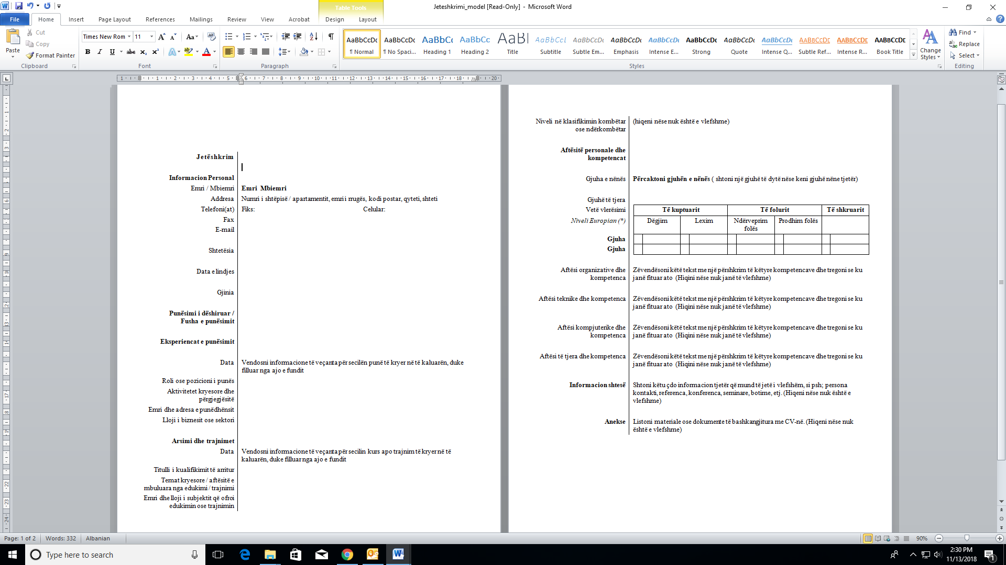

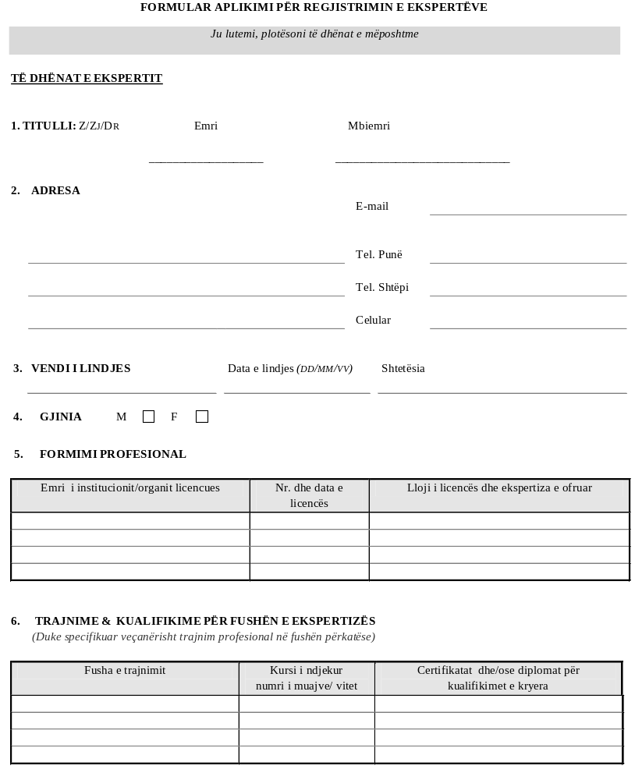

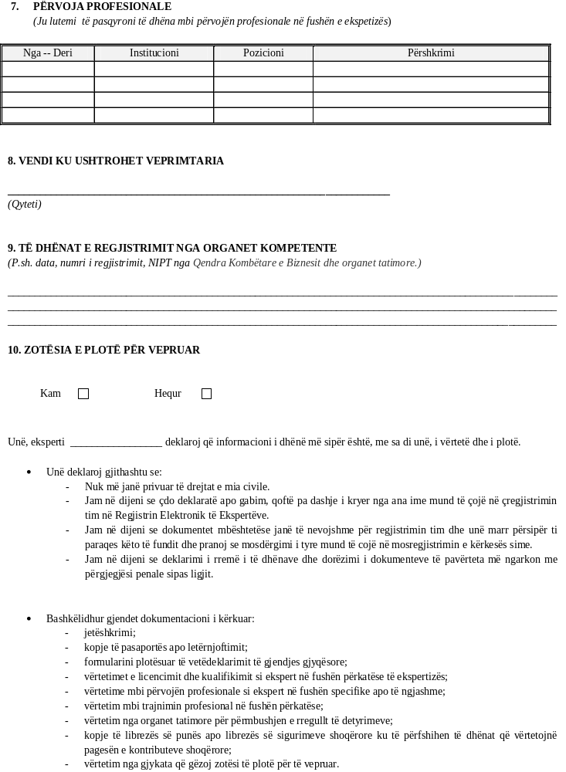

Cilësia e palës në proces | Të dhënat e palës në proces |  |  | Pozicioni procedural | Gjykata pranë së cilës eksperti ka dhënë ekspertizën | Natyra e çështjes gjyqësore për të cilën eksperti ka dhënë ekspertizën | Të dhënat e çështjes | Të dhënat e vendimit gjyqësor | Vlerësimi i aktit të ekspertimit | Vlerësimi i disponueshmërisë së ekspertit | Vlerësimi i paanshmërisë e ekspertit | Vlerësimi i komunikimit dhe i etikës së ekspertit | Total i vlerësimit
Cilësia e palës në proces | Emri | Mbiemri | ID
 |  |  |  |  |  |  |  |  |  |  |  |  | 0
 |  |  |  |  |  |  |  |  |  |  |  |  | 0
 |  |  |  |  |  |  |  |  |  |  |  |  | 0
 |  |  |  |  |  |  |  |  |  |  |  |  | 0
 |  |  |  |  |  |  |  |  |  |  |  |  | 0
 |  |  |  |  |  |  |  |  |  |  |  |  | 0
 |  |  |  |  |  |  |  |  |  |  |  |  | 0
 |  |  |  |  |  |  |  |  |  |  |  |  | 0
 |  |  |  |  |  |  |  |  |  |  |  |  | 0
 |  |  |  |  |  |  |  |  |  |  |  |  | 0
 |  |  |  |  |  |  |  |  |  |  |  |  | 0
 |  |  |  |  |  |  |  |  |  |  |  |  | 0
 |  |  |  |  |  |  |  |  |  |  |  |  | 0
 |  |  |  |  |  |  |  |  |  |  |  |  | 0
 |  |  |  |  |  |  |  |  |  |  |  |  | 0
 |  |  |  |  |  |  |  |  |  |  |  |  | 0
 |  |  |  |  |  |  |  |  |  |  |  |  | 0
 |  |  |  |  |  |  |  |  |  |  |  |  | 0
 |  |  |  |  |  |  |  |  |  |  |  |  | 0
 |  |  |  |  |  |  |  |  |  |  |  |  | 0
 |  |  |  |  |  |  |  |  |  |  |  |  | 0
 |  |  |  |  |  |  |  |  |  |  |  |  | 0
 |  |  |  |  |  |  |  |  |  |  |  |  | 0
 |  |  |  |  |  |  |  |  |  |  |  |  | 0
 |  |  |  |  |  |  |  |  |  |  |  |  | 0
 |  |  |  |  |  |  |  |  |  |  |  |  | 0
 |  |  |  |  |  |  |  |  |  |  |  |  | 0
 |  |  |  |  |  |  |  |  |  |  |  |  | 0
 |  |  |  |  |  |  |  |  |  |  |  |  | 0
 |  |  |  |  |  |  |  |  |  |  |  |  | 0
 |  |  |  |  |  |  |  |  |  |  |  |  | 0
 |  |  |  |  |  |  |  |  |  |  |  |  | 0
 |  |  |  |  |  |  |  |  |  |  |  |  | 0
 |  |  |  |  |  |  |  |  |  |  |  |  | 0
 |  |  |  |  |  |  |  |  |  |  |  |  | 0

